رقم السؤال | الأول | الثاني | الثالث | الرابع | المجموع
علامة السؤال | 6 علامات | 5علامات | 3 علامات | 6علامات | 20
علامة الطالب
السؤال الأول: ما المقصود بما يلي : ( 6 علامات )
السلطة التشريعية : .........................................................................................................
المحاكم .......................................................................................................................
مجلس الأعيان ...............................................................................................................
________________________________________________________________
السؤال الثاني: أجب بـ ( نعم ) أو( لا ) عن الأسئلة التالية : (5علامات )
1- ( ) لاتوجد أي علاقة بين مجلس الأعيان ومجلس النواب
2- ( ) السلطة التنفيذية تتابع تنفيذ القوانين والأنظمة
3- ( ) ليس لمجلس النواب حق في مناقشة تشريع القانون أو تعديله أو رفضه
4- ( )لا يوجد رقابة من السلطة التشريعية على أداء الحكومة
5- ( ) السلطة القضائية تطبق القانون بعدالة
_________________________________________________________________
السؤال الثالث: يقوم النظام القضائي في الأردن على مجموعة من المبادئ هي : ( 3 علامات )
1. ..............................................................................................................................
2. ..............................................................................................................................
3. ...............................................................................................................................
السؤال الرابع : ( 6علامات )
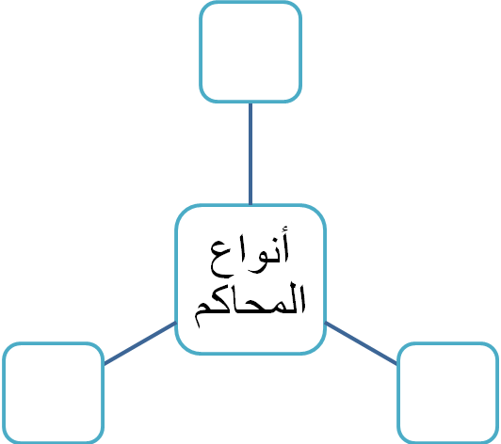
أ)املأ الأشكال التالية بما يناسبها من معلومات :

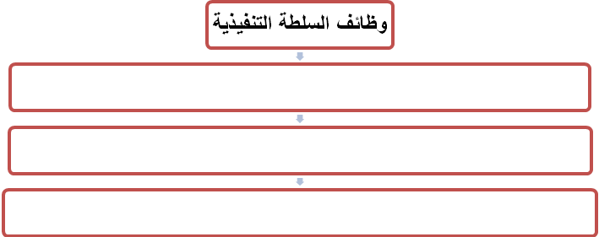

مع تمنياتنا لكم بالنجاح والتفوق

قسم الاجتماعيات

